ФАКУЛЬТЕТ | Информатика и системы управления
КАФЕДРА | Защита информации

ОТЧЕТ
о лабораторной работе № 2.1

«Разветвляющиеся вычислительные процессы»

Выполнил | студент группы ИУ10-39 |  |  |  | А.С. Турбин
 | (группа) |  | (подпись) |  | (И.О. Фамилия)
Проверил | ассистент кафедры ИУ10 |  |  |  | М.А. Наткин
 |  |  | (подпись) |  | (И.О. Фамилия)

Содержание
Постановка задачи 3
Теоретическая часть 3
Описание программы 4
Описание алгоритма 5
Описание входных и выходных данных 5
Листинг программы 5
Результат работы программы 5
Список использованной литературы и материалов 5

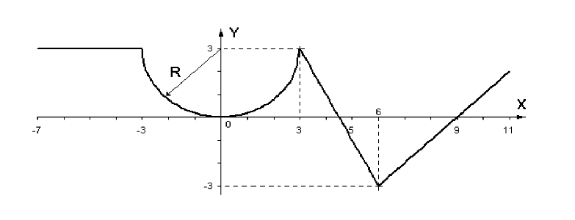
Постановка задачи
Написать программу, которая по введённому значению аргумента вычисляет значение функции, заданной в виде графика.

Теоретическая часть
Для решения задачи использован оператор ветвления, который в языке Python имеет следующий вид:
if <Логическое выражение>:
<Блок – выполняется, если условие истинно>
[elif <Логическое выражение>:
<Блок – выполняется, если условие истинно>]
[else:
<Блок – выполняется, если все условия ложны>]
<Блок> – это набор вложенных инструкций, которые выделяются одинаковым количеством пробелов (обычно четырьмя) или знаком табуляции.
Для ввода данных используется инструкция input(), которая возвращает строку. Введённые значения, перед использованием в арифметических выражениях, должны быть преобразованы к числовому формату.
Вывод данных выполняется инструкцией print(), в которой использован форматированный вывод данных.
График функции представлен в виде четырех разных функций:

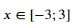
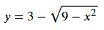
1. Участок: Горизонтальный луч
• Интервал:
. На этом промежутке функция является константой. График представляет собой горизонтальную прямую, параллельную оси Х, проходящую через значение 3 по оси У.
· Формула: у = 3

2. Участок: Нижняя полуокружность
Интервал:
Это дуга окружности с центром в точке (0;3) и радиусом
R = 3. Она «выгнута» вниз и касается начала координат (0:0) в своей нижней
точке.
Формула:

3. Участок: Спускающаяся прямая
. Интервал:
.Линейная функция, которая равномерно убывает. Она соединяет точку (3; 3) с точкой (6;-3). Наклон крутой: при изменении х на 1 единицу, у падает на 2 единицы.
Формула: у = -2x + 9

4. Участок: Поднимающаяся прямая
• Интервал:
Линейная функция, которая равномерно возрастает. Она начинается в точке (6;-3), проходит через точку (9;0) и заканчивается в (11;2) Наклон составляет 45°
(k = 1).
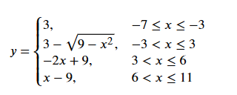
Формула: y = х - 9
Итоговая запись функции:

Описание программы
Программа написана в среде операционной системы Microsoft Windows 10 в интегрированной среде разработки PyCharm 2023.2.1 Community Edition на языке программирования Python, версия интерпретатора 3.11 и состоит из частей, отвечающих за ввод, вычисление и представление данных на экране монитора.

Описание алгоритма
- Ввести значение аргумента x и преобразовать его к типу float.
- Определить, к какому интервалу из области определения функции оно принадлежит, и вычислить значение функции y по соответствующей формуле.
- Вывести значение x и y.

Описание входных и выходных данных
Входные данные поступают с клавиатуры, а выходные – выводятся на монитор для просмотра. Входные и выходные данные имеют тип float.

Листинг программы
Исходный код программы (листинг) размещен в репозитории GitHub
https://github.com/alex6turbin/BMSTU_Python_TurbinAS.git
Логическая часть блок-схемы алгоритма этого решения приведена
в Приложении 1 к лабораторной работе.

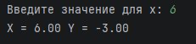
Результат работы программы

Список использованной литературы и материалов
- Иванова Г.С. Основы программирования: учебник для вузов. – 4-е изд., стер. – М: изд-во МГТУ им. Н.Э. Баумана, 2007. – 416 с.: ил. (Сер. «Информатика
в техническом университете».)
- Брюс М. Ван Хорн II, Куан Нгуен. PyCharm: профессиональная работа
на Python / пер. с англ. И.Л. Люско. – М.:ДМК Пресс, 2024. – 618 с.: ил.
- Welcome to python.org. — Текст : электронный // The official home of the Python Programming Language : [сайт]. — URL: https://www.python.org/
- Git. — Текст : электронный // Git : [сайт]. — URL: https://git-scm.com/
- GitHub. — Текст : электронный // GitHub : [сайт]. — URL: https://github.com/
- PyCharm: The only Python IDE you need. — Текст : электронный // JetBrains: Essential tools for software developers and teams : [сайт]. — URL: https://www.jetbrains.com/pycharm/

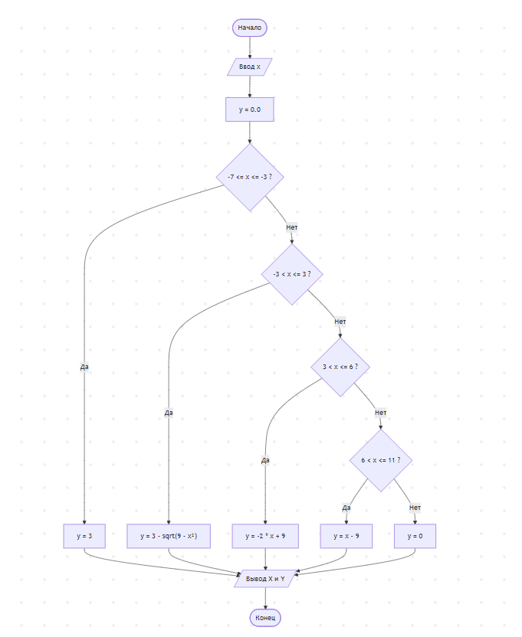
Приложение 1
к лабораторной работе № 2, задание 1

Логическая часть блок-схемы алгоритма программы

